Ejercicios de Aprendizaje Para resolver los problemas, usen aserciones para verificar y asegurar que las condiciones especificadas se cumplan.

1. Desarrollar una expresión regular para encontrar todas las líneas que comienzan con la palabra “Start”.

Seria “ ^Start.\*” ejemplo.

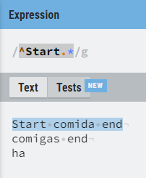

1. Realizar una expresión regular para encontrar todas las líneas que terminan con la palabra "end".

Seria .\*end\s\*$

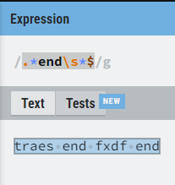

1. Realizar una expresión regular para encontrar la palabra " whole" solo cuando es una palabra completa.

Seria :” \bwhole\b” ejemplo

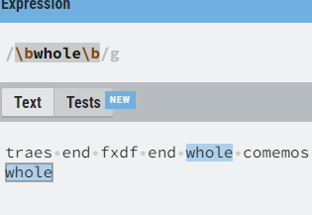

1. Realizar una expresión regular para encontrar la palabra "foo" solo si es seguida por "bar".

Seria “foo(?=bar)” ejempl

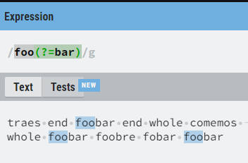

1. Realizar una expresión regular para encontrar la palabra "foo" solo si no es seguida por "bar".

Seria: “foo(?!bar)” ejempl

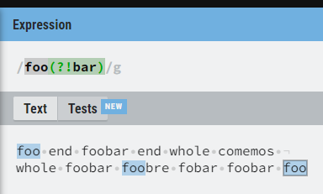

1. Realizar una expresión regular para encontrar la palabra "bar" solo si es precedida por "foo".

Seria “(?<=foo)bar” ejempl

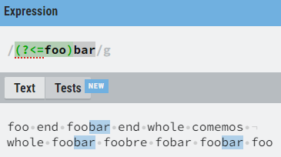

1. Realizar una expresión regular para encontrar la palabra "bar" solo si no es precedida por "foo".

Seria “(?<!foo)bar” ejemplo

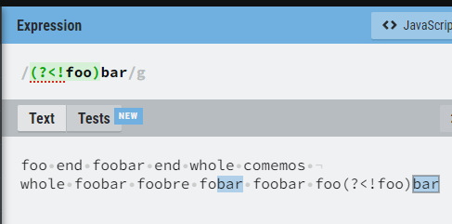

1. Realizar una expresión regular para encontrar la palabra "Hello" solo si está al inicio del texto completo.

Será: ^Hello\b

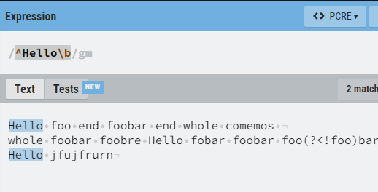

1. Realizar una expresión regular para encontrar la palabra "goodbye" solo si está al final del texto completo.

Seria “goodbye\b$” ejemplo

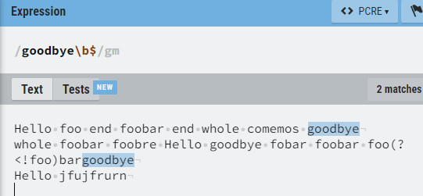

1. Realizar una expresión regular para encontrar la secuencia "mid" solo si no está en un borde de palabra.

Seria :” \Bmid\B” ejemplo

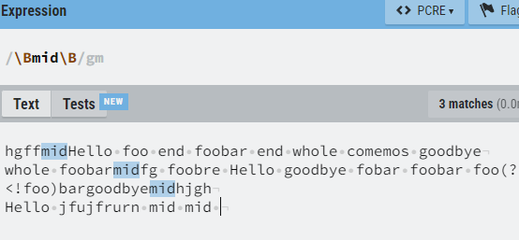

EJERCICIOS DE APRENDIZAJE EXTRA

1. Realizar una expresión regular para validar números de tarjeta de crédito que cumplan con las siguientes condiciones:

▪ Los números deben estar agrupados en bloques de 4 dígitos.

▪ Cada bloque debe estar separado por un espacio o un guión.

▪ Debe haber un total de 4 bloques (16 dígitos en total).

Seria “(?:\d{4}[ -]){3}\d{4}” ejemplo

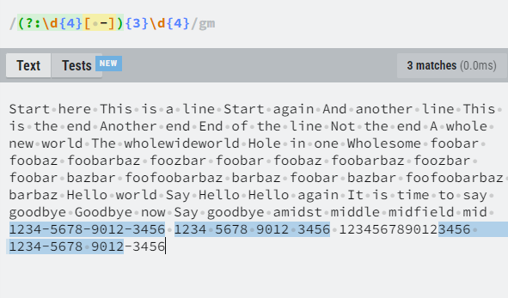

1. Realizar una expresión regular para encontrar y extraer texto que esté entre comillas dobles, pero que no esté precedido por una barra invertida (\).

Seria (?<!\\)"(.\*?)(?<!\\)" ejemplo

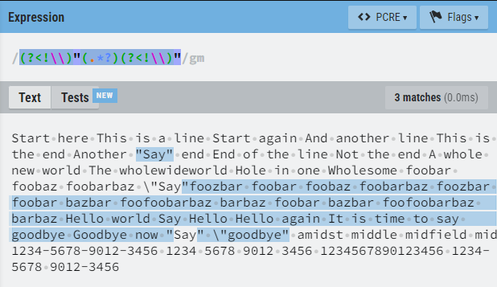

1. Realizar una expresión regular para encontrar fechas en formato DD/MM/YYYY donde el día esté entre 01 y 31, el mes entre 01 y 12 y el año entre 1900 y 2099.

Seria : ^(0[0-9]|1[0-9]|2[0-9]|3[01])/(0[0-9]|1[0-2])/(19[0-9]{2}|20[0-9]{2})$ ejemplo

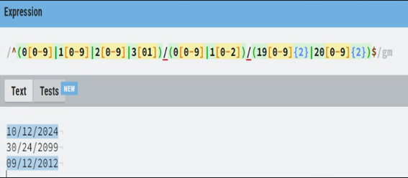

Usar el siguiente texto para realizar pruebas

Wholesome

foobar foobaz foobarbaz foozbar

foobar foobaz foobarbaz foozbar

foobar bazbar foofoobarbaz barbaz

foobar bazbar foofoobarbaz barbaz

Hello world Say Hello Hello again

It is time to say goodbye Goodbye now Say goodbye

amidst middle midfield mid

1234-5678-9012-3456

1234 5678 9012 3456

1234567890123456

1234-5678 9012-3456